


Semaine du 29 Mai au 02 Juin 2017


Lundi 29 Mai 2017
Taboulé
Escalope de volaille
Champignons
Morbier
Fruits de saison
Mardi 30 Mai 2017
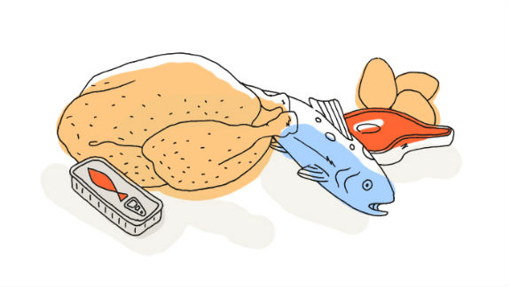
Salade verte
Merguez
Quinoa et tomates
Emmental
Iles flottantes

Mercredi 31 Mai 2017
Betteraves rouges
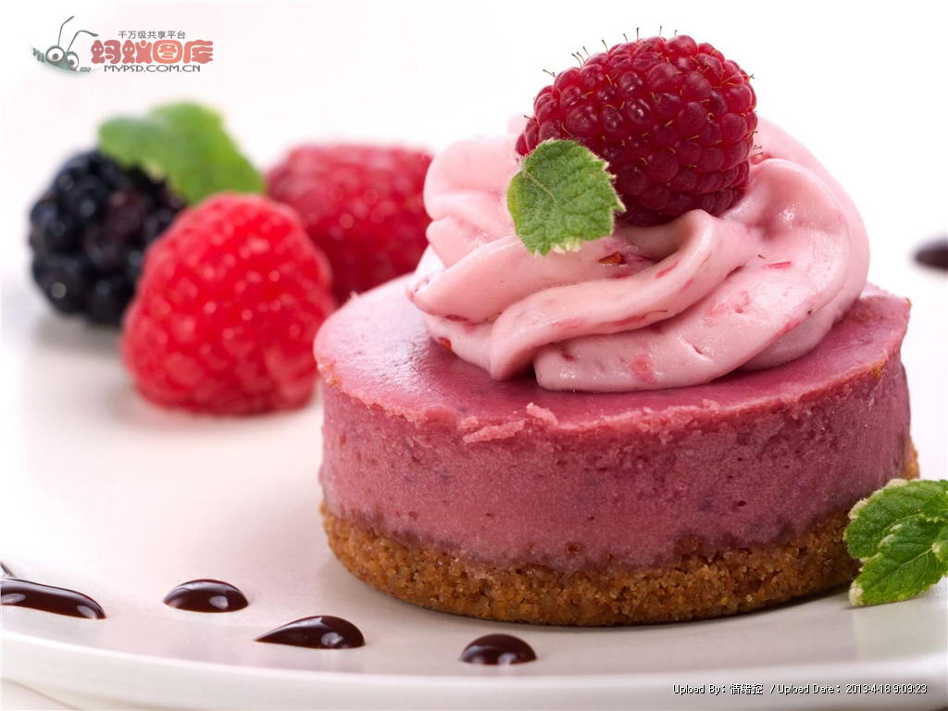
Coquille de poisson
Coquillette au beurre
Yaourt aux fruits
Fruits de saison
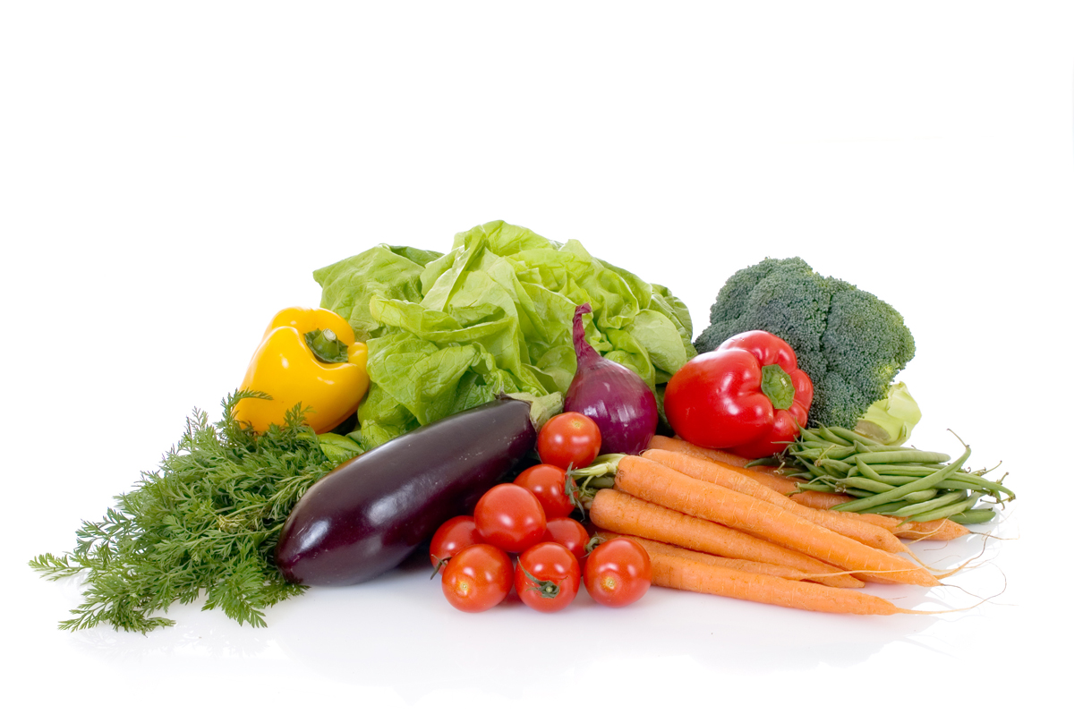
Jeudi 01 Juin 2017
Gaspacho…
Pilon de poulet « mariné »
Chou-fleur
Tartare
Clafoutis aux fruits
Vendredi 02 Juin 2017
Maquereau à la moutarde
Bon Appétit !!!
Sauté de porc
Frites
Saint nectaire
Fruits de saison

La Mairie se réserve le droit de modifier les menus en cas d’imprévu.
La viande de bœuf servie cette semaine est d’origine française

